深圳市南约百纳商业用地项目

建筑设计方案招标文件

主办单位： 深圳市南约股份合作公司
监督单位：深圳市规划和国土资源委员会龙岗管理局

目录
1. 项目背景 2
2. 招标方式及规则 3
3. 日程安排 5
4. 报名要求及报名文件 6
5. 投标文件要求 6
6. 评审原则 7
7. 招标奖励及设计补偿金 8
8. 成果文件的有效性 6
9. 版权及相关法律 7
10. 其它注意事项 8
11. 资料索取 8
12. 联系人 8

招标须知
- 项目概况

1.1项目背景：
深圳市南约百纳商业用地项目（以下称本项目）位于深圳市龙岗中心城东部、宝龙高新园西部，项目地处宝荷路与碧新路西北角，紧邻龙岗中央科学公园，区位优越；用地东侧、南侧以产业功能为主，西侧以居住功能为主，多为新建住宅，北侧为旧村庄。项目总计5块宗地，分别2018-63D-0006、2018-62D-0012、2018-62D-0008、2018-62D-0011、2018-61D-0009地块。项目规划总用地面积为85300平米，项目开发建设用地总计容建筑面积466545平米，容积率为5.47，其中商业73348平米，办公233797平米，酒店11000，商务公寓127843平米，人才公寓13347平米，公共配套7210平米（包括公交首末站3200平米，变电站2500平米，邮政所150平米，社区健康服务中心1000平米，社区管理用房250平米，再生资源回收站60平米，社区警务室50平米）。另本项目包括地下不计容商业33200平米，位于2018-62D-0008、2018-62D-0011、2018-61D-0009地块。
1.2项目定位：
本项目定位为：创新之核，活力中心。龙岗打造东部创新中心的重要支撑；宝龙高新园综合性创新服务中心；站城一体的片区活力中心。

1.3周边状况及区位交通
规划区位于龙岗中心城范围内，隶属龙岗区宝龙街道办辖区范围。规划区北侧有深惠高速带动区域经济发展，且规划范围半径 5KM，范围内现有两处立交口接入深惠高速，规划一处立交口。规划区周边有便捷的对外交通通道，能够快速、便捷的与周边其他城市、地区衔接，且规划区南边有轨道交通 14 号线经过，交通条件优良。
项目位于深圳市龙岗中心城东部、宝龙高新园西部；地处宝荷路与碧新路西北角，紧邻中央科学公园，区位优越。

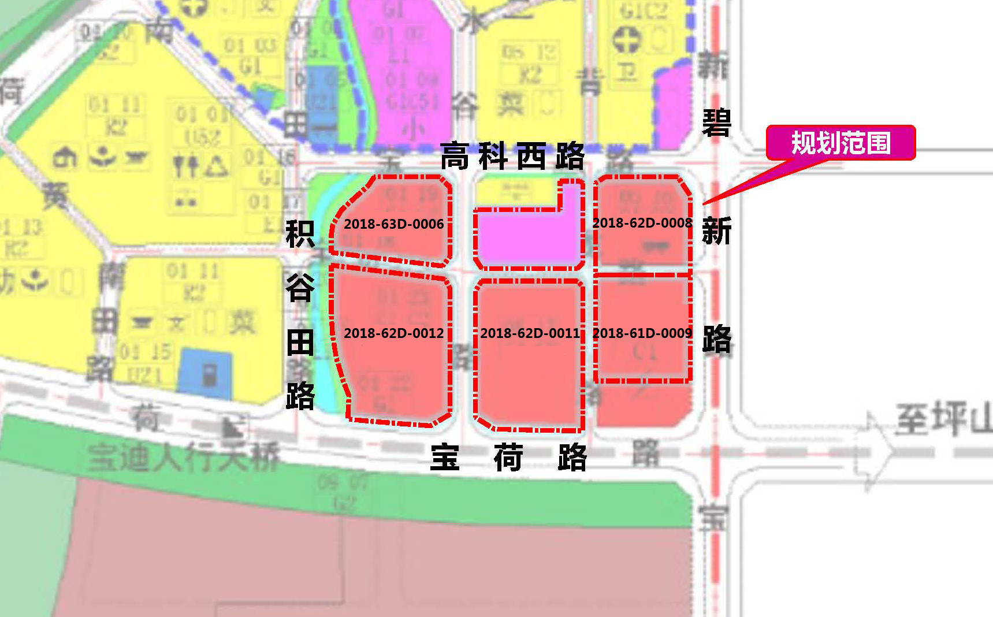
图一：项目用地范围（红色地块）

1.4宗地红线及面积
本项目设计范围为：南宝路、积谷田路、宝荷路、碧新路围合区域的 2018-63D-0006、2018-62D-0012、2018-62D-0008、2018-62D-0011、2018-61D-0009地块，项目规划用地面积为85300平米。
- 招标方式及规则
- 本次招标为规划及建筑方案设计招标，招标采用邀请+公开报名的方式，设计单位需具备甲级设计院资质等级。
本次招标拟邀请单位：

1. 深圳市建筑设计研究总院有限公司

2. 华阳国际设计集团

3. 深圳市和域城建筑设计有限公司
报名方式及联系人：
报名方式：设计单位报名需提供公司营业执照+资质文件的复印件加盖公章相关文件电子版发送到邮箱 173732588@qq.com ，
联系人：陈恳
电话： 13728681522
传真： 0755-82187839
招标安排详见下文第3点“日程安排”。
- 招标单位不集中组织现场踏勘，投标单位自行组织前往踏勘。
- 开标评审时有三家及以上的合格竞标方案参加开标、评审即为有效开标与评标。符合报名条件的报名单位如不足三家，招标单位将终止本次招标活动，重新组织招标。
招标单位鼓励其他设计单位参加投标，其设计成果在评标和名次排序与邀标单位同等对待。准备参加投标的设计单位于发标会之日起7日内书面通知招标单位。
- 招标方案评审采用暗标的方式进行，将评选出三个优胜方案，并标明排序，前三名的设计单位都将获得相应奖励，第一名为中标单位，中标单位将获得本项目的《方案设计合同》。
- 日程安排（以下所有标示时间均以北京时间为准）
时间 |  | 事项
相关安排 | 2019 年 4 月 15 日 — 2019 年 4 月 22 日(截止) | 报名周期，期间参赛的设计单位应以传真、电子邮件等方式报名
相关安排 | 2019 年 4 月 23 日— 2019年 4 月 26 日 | 咨询、沟通阶段，主办方将会尽快给予答复，最迟将在报名截止日期1个工作日前回复所有答疑文件
相关安排 | 2019 年 6月 3 日 | 投标人于6月3日18点前递交投标方案文件
相关安排 | 2019 年 6月 6 日 | 方案评审
相关安排 | 2019 年 6 月 12 日 | 公布方案评审结果
- 报名要求及报名文件
- 境内外设计单位均可报名，恕不接受个人及个人组合的报名。
- 接受设计单位以联合团队的形式报名。
- 参与本次招标活动的设计人员应为设计单位的在册人员，该项目负责的总设计师必须直接参与设计全过程。
- 投标文件要求
- 提交的投标文件必须符合中国以及深圳市有关城市规划与设计规范标准的规定，满足《招标设计任务书》第六条“招标设计成果内容和形式要求”，表达必须做到完整、清晰、准确。
- 每家设计单位基于规则指标复函内容的要求下，只能报送一个方案。参加投标单位必须以匿名方式报送设计文件，投标单位不得在提交评审的任何设计成果（包括文本文件、图形文件、展示图模型等）中标注参加投标单位的名称或者其他可以辨认参加投标单位及设计人身份的符号、标记。
- 所有投标文件必须按时一次性交齐，并由主办方出具验收回执。
- 将来中标单位最终提交的规划设计成果必须满足条文5.1）的要求以及《方案设计合同》的内容、深度及成果要求。
- 投标文件应于截止时间下班前递交至主办单位（地址： 深圳市罗湖区京基100大厦 A塔72楼 京基地产设计管理中心 陈恳收），以实际收到日期为准。逾期将被视为弃权，并不得参与本次招标活动的后续评审活动。
- 方案评审
- 方案评审委员会构成
方案评审委员会由 7 名委员组成,包括规划、建筑行业背景专家 6名,招标人代表 1 名;具体评审细则由评审委员会确定;
- 方案评审委员会由评审组长主持评审工作,评审组长通过推举产生,在评审中与其他成员有同等表决权;
- 方案评审原则
- 符合国家及深圳市有关法律、法规、规范;
- 符合招标任务书要求：城市规划、定位要求、环境保护、城市设计、建筑设计、用地功能、土地开发模式、空间形态和分期建设等。
- 重点关注方案的创新性、原创性、整体协调性，以及技术经济合理性、结构经济合理性、可操作性等要求；
- 实用、经济、美观、环保；
- 成本控制原则，工程投资估算不超过招标文件规定的投资限额 。
- 招标奖励及设计补偿金
- 第一名为中标人，中标人获得本项目方案设计合同，合同金额以最终设计合同为准，第二名获得40万元人民币补偿金，第三名获得30万元人民币补偿金。补偿金将于招标结束后20个工作日内支付。
- 参与本次投标所发生的各种费用，包括设计费、补偿金等所引发的各种税金均由投标单位自理。
- 成果文件的有效性
所有投标成果文件如若被2/3 以上的评审委员会成员认为有下列情况之一的，其投标成果文件将视为无效（无效投标文件由设计单位在收到通知后10 日内自行取回，逾期未取的无效投标文件，由主办方作报废处理）。
- 投标成果文件中标明的参赛人与资格预审的申请人在名称和组织结构上存在实质性差别的。
- 投标成果文件逾期送达的。
- 提交投标成果文件在规定的截止时间后擅自更改设计内容的。
- 未按《设计任务书》要求提交相应文件，内容不全，未响应《设计任务书》的实质性要求和条件的，经方案评审委员会评审最终未通过的。
- 投标成果文件非原创、已经发表过或经2/3 以上评委认为与其他同类作品雷同的。
9. 版权及相关法律
- 本次招标活动所有提交成果文件的著作权归参赛的设计单位所有，但所有招标成果文件在评审后不退还设计单位；主办方有权使用方案中的部分要素；中标单位与主办方签定《方案设计合同》后，按照合同规定完成设计工作，主办方支付完设计费后，其设计成果的版权以及相关权益归主办方所有。
- 主办方和组织单位有权免费使用所有招标成果文件进行出版和展览，并通过传媒、专业杂志、专业书刊或其它形式介绍、展示及评价招标成果文件，参赛设计单位对其提交的招标成果文件享有署名权。
- 所有提交的招标成果文件内容均应是参赛设计单位的原创，不得包含任何侵犯第三者知识产权的材料。如发生侵权行为，将取消侵权方参加本次招标活动的资格，并由侵权方承担一切法律责任。
- 主办方提供给设计单位的所有技术基础资料（文字、图纸、电子数据等）均受版权保护。未经授权，任何人不得将内容复制、改编、分发、发布、外借、转让或者以其他任何方式披露、使用上述技术基础资料，否则将承担相关法律责任。
- 适用法律：本次国际招标活动受中华人民共和国法律管辖，招标工作和所有招标成果文件均适用中国法律。

10．其它注意事项
- 本次招标活动相关文件一律采用中文格式。
- 主办方保留更改活动日程安排的权利。如有改动，将提前5天通知。
- 参加本次招标活动的设计单位均视为承认本文件所有内容并自愿受本文件内容的约束。
- 中标单位应根据方案评审委员会的意见进行方案修改完善工作（方案设计合同签订前），配合完成方案报建工作，并确保其项目负责人和主要设计人员始终参与本设计工作。如果境外中标单位没有国内资质，将由招标方指定后续施工图单位进行方案报建，境外公司需进行相应的配合。
本文件的解释权归主办方所有。

11. 资料索取
相关资料请从深圳市城市设计促进中心网站下载：www.szdesigncenter.org

12. 联系方式
监督单位：深圳市规划与国土资源管理委员会龙岗管理局
联系人：郐工、韩工
电话：0755-28918629、28921137
地址：深圳市龙岗区中心城建设大厦1105室（深圳市规划与国土资源委员会龙岗管理局）。
主办单位：深圳市南约股份合作公司
联系人：陈恳
电话： 13728681522
报名：邮箱 173732588@qq.com
地址：深圳市罗湖京基100大厦 A塔72楼

